紧凑、轻便的矢量网络分析仪ZNLE使精准S参数

测量更加简单
来源：互联网
罗德与施瓦茨公司最新的矢量网络分析仪ZNLE在经济型级别仪表中具有出色的射频性能和快速测量能力。简单易用的ZNLE是同级别仪表中最轻便、最紧凑的网络分析仪，使得S参数测量如同ABC一般简单。
2017年7月20日，慕尼黑-罗德与施瓦茨公司(R&S)发布矢量网络分析仪ZNLE，该仪表可以满足客户对天线、衰减器、滤波器和PCB等器件的测试需求。仪表自身仅重6Kg，长宽尺寸为408 mm x 235 mm,与同级别矢量网络分析仪相比可以为客户节省2/3左右的工作台空间。
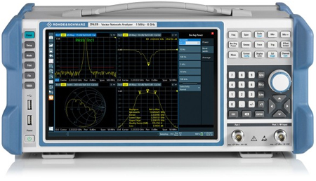
两端口的矢量网络分析仪除了能够为客户节省空间之外，还可以提供快速、精准的测量，尤其是ZNLE还具有S参数简易测试向导功能。ZNLE可以提供S11、S21、S12、S22四个S参数的双向测量，同时支持GPIB/LAN接口进行远程控制，其中GPIB为选件配置接口。仪表有两个频段可选，分别为ZNLE3（1MHz~3GHz）和ZNLE6（1MHz~6GHz）。
R&S ZNLE具有出色的射频性能包括典型值120dB的超大动态范围以及1Hz到500KHz的测量带宽。在200MHz频率跨度，双端口TOSM/SOLT校准，100KHz测量带宽、201个测试点的情况下，测试时间仅为9.6ms。同时，仪表的迹线噪声仅为0.001dB，可以为客户提供稳定、可重复的测量。
R&S ZNLE配有10.1寸WXGA触摸屏，所有测试轨迹清晰可见，同时支持多点触碰手势放大和缩小测试轨迹。通过很少的操作步骤，可以轻松进入到每个测试功能。重新操作和取消操作按键，可以取消和恢复用户操作。友好的人机交互界面，提供各种功能和参数的在线帮助说明。
ZNLE的校准方法简单易操作，它采用罗德与施瓦茨公司ZNx系列失量网络分析仪特有的校准向导，同时支持自动校准件。选择ZNLE屏幕上面的“Start Auto Cal” （开始自动校准）按键，仪表配合自动校准件就可以开始自动校准，可以使测试校准更加简单。

